NOTA DE PRENSA | Aprile 2022
Fachada anti-efracción VISS RC4:

Solución acreditada de sistema para una mayor seguridad

Lo que inicialmente se desarrolló como una solución de proyecto, ahora está disponible como una solución de sistema ensayada en laboratorio: VISS RC4 es la versión avanzada de la fachada VISS resistente a robo para una mejor protección de edificios. Las clases de resistencia RC 2, 3 y 4 se pueden conseguir en base a la fachada VISS. VISS RC4 permite a Jansen, el fabricante líder en Europa de sistemas de perfiles de acero, satisfacer la creciente necesidad de alta seguridad con una fabricación y un montaje sencillos.

La fachada VISS RC4 también brinda protección incluso contra los ladrones mejor equipados. La fachada VISS RC4 puede resistir el intento de robo según EN 1630 durante al menos diez minutos. La experiencia ha demostrado que incluso ladrones experimentados tienen más probabilidades de darse por vencidos cuanto más se demora el intento de robo, ya que el riesgo de ser detectado aumenta con cada minuto que pasa.

Visualmente idéntica a la fachada VISS estándar, los accesorios antirrobo quedan perfectamente ocultos en la perfilería VISS RC. La fachada VISS se puede convertir en una antirrobo hasta RC4 con solo unos pocos componentes adicionales. También se pueden conseguir otras características prestacionales mientras se mantiene una apariencia uniforme. Por ejemplo, la fachada VISS RC4 se puede mejorar fácilmente con núcleos aislantes para crear una fachada de alto aislamiento térmico. Esto no solo proporciona una solución fiable, sino que también satisface la creciente demanda de sistemas energéticamente eficientes. La solución VISS RC se puede diseñar al igual que con el sistema VISS estándar en anchos vistos de 50 y 60 mm. Además, gracias a VISS Basic se puede utilizar cualquier tipo de perfil soporte. Se pueden integrar elementos de apertura de Janisol, Janisol Arte y Jansen Economy 50/60 con la correspondiente homologación RC. VISS RC4 permite el uso de elementos de relleno de espesores entre 18 y 70 mm. En cuanto al formato, el único factor determinante es el peso del elemento de relleno.

Los sistemas de fachada VISS RC poseen marcado CE de acuerdo con la norma de producto EN 13830 y se prueban de acuerdo con la norma 1627 para la resistencia al robo. También cumplen los requisitos más estrictos en términos de transmisión de calor (coeficiente Uf > 0,84 W/m2K), estanqueidad a lluvias torrenciales (clase RE 1200), permeabilidad al aire (clase AE), resistencia a la carga de viento (clase 2 kN/ m2) y resistencia al impacto (clase E5/I5).

Planificación y fabricación con soporte digital
Con gemelos digitales de todos los sistemas de acero, Jansen da soporte a los estudios de arquitectura y planificación desde la fase de diseño en adelante. La opción de combinar, visualizar y optimizar virtualmente los sistemas de ventanas, puertas y fachadas ofrece un gran potencial para el ahorro de costos y tiempo dentro de la industria de la construcción. El probado software JANIsoft para estudios de arquitectura y empresas de fabricación hace que la planificación, el cálculo y la construcción con los sistemas de perfiles de acero de Jansen sean sencillos y eficientes, desde la planificación y la preparación del trabajo hasta el la fabricación en los centros de producción. Los servicios proporcionados también incluye pruebas, cálculos y dimensionamiento. Todos los documentos relacionados con los sistemas de perfiles de acero están disponibles para su descarga gratuita en el Jansen Docu Center. Allí también encontrará las últimas versiones de las gamas de productos, los documentos de fabricación y los certificados y verificaciones relevantes que los talleres requieren para las declaraciones prestacionales y el marcado CE.

Persona de contacto para sus lectores:
Jansen AG, CH-Oberriet
www.jansen.com

Sobre Jansen AG
JANSEN AG fue fundada en 1923 y tiene su sede en Oberriet, Suiza. El Grupo desarrolla, produce y distribuye sistemas de perfiles de acero y plástico para diferentes segmentos de la industria de la construcción. Desde 1998, Jansen colabora con Metalco Arquitectura en Acero en la distribución de los sistemas de Carpintería Jansen en España y Portugal. En enero de 2021, Jansen AG adquirió la filial RP Technik GmbH, que también es proveedora de sistemas de soluciones de acero para fachadas, ventanas y puertas, del grupo empresarial Welser Profile. Jansen traspasó su negocio de suministro de automóviles a Mubea el 1 de abril de 2021. Hasta el día de hoy, el Grupo Jansen sigue siendo una empresa de propiedad totalmente familiar y emplea a unas 620 personas en todo el mundo.

Contacto Editorial:
Jansen AG
Anita Lösch
Industriestrasse 34
CH-9463 Oberriet SG
Tel.: +41 (0)71 763 96 72
E-mail: anita.loesch@jansen.com

Ver ilustración para créditos de imagenes
El uso editorial de las imágenes está restringido a Jansen y a los productos mencionados en el texto.

Museo Boijmans van Beuningen, Róterdam: 1664 vidrios espejo se instalaron en una fachada VISS SG con el requisito de resistencia antirrobo RC4. (Foto: Ossip van Duivenbode/Jansen AG)

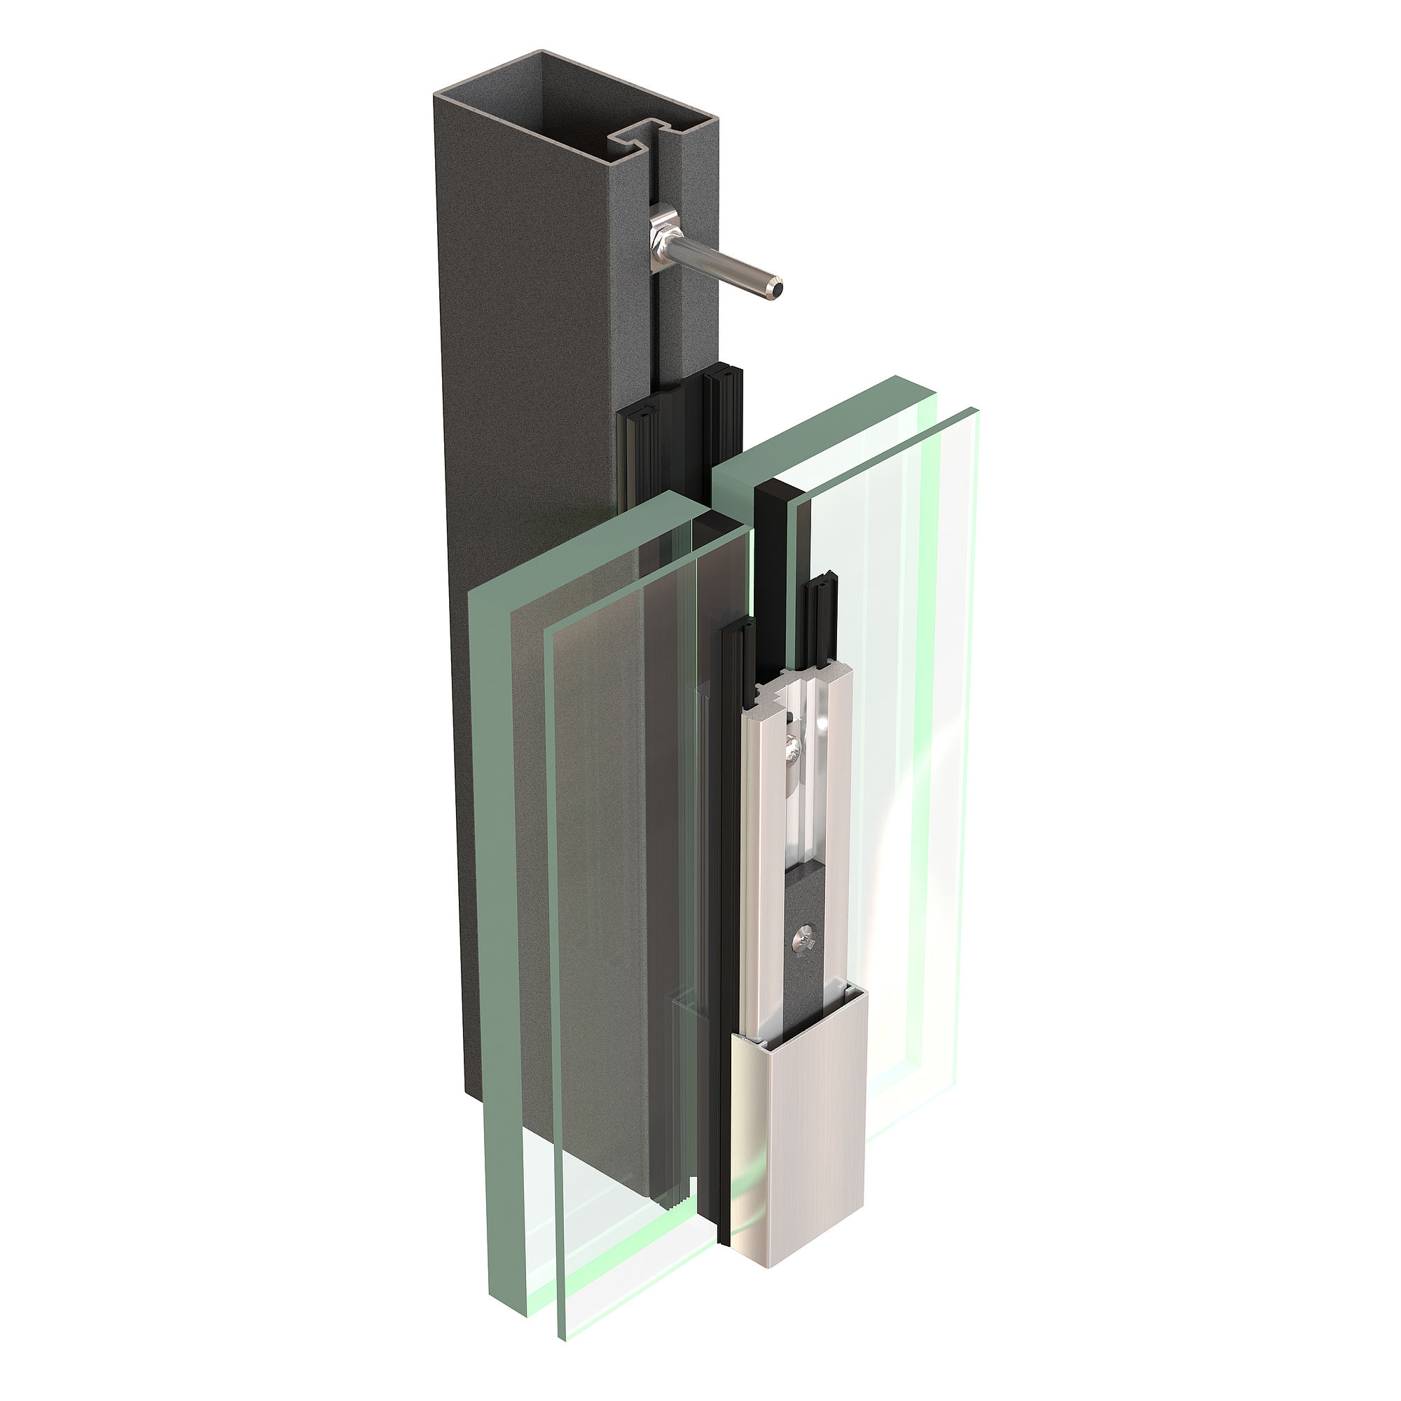

Render VISS RC4: Gracias a un diseño simple y a los pocos componentes adicionales, VISS RC se puede instalar rápida y fácilmente como una construcción montante-montante-travesaño o montante-travesaño-montante. (Créditos de las fotos: Jansen AG)

